智考中国
报名平台报考指南

目录

一、考生报名 3
（一） 报名操作流程图 3
（二） 考生用户操作指引 3
（三） 测试平台网址 3
1. 注册 3
2. 登录 5
3. 报名 8

一、考生报名

（一） 报名操作流程图
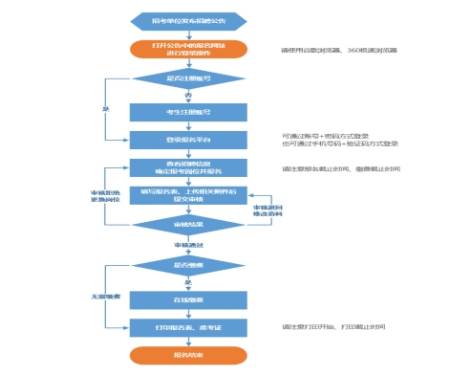
图：报名操作流程

- 考生用户操作指引
请考生仔细阅读公告。公告内包含报名平台网址，请使用谷歌浏览器、360安全浏览器打开网址，进行注册、登录、报名等操作。

（三） 测试平台网址
智考中国（https://test.zhikaocn.com/），建议使用谷歌浏览器
- 注册
1）若考生没有智考中国账号，则需在登录页面点击“立即注册”按钮进行注册；
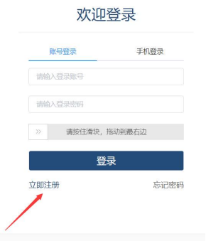
图：报名平台登录页面

2）请按照图片提示顺序填写所需的信息并注册账号。在输入短信验证码后，需再次执行第6步操作进行人机验证，滑动模块后再点击“同意条款并注册”按钮进行注册；
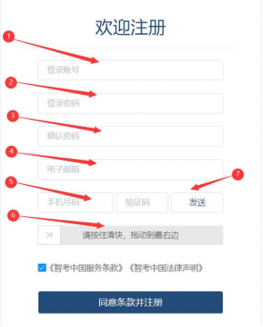
图：报名平台注册页面

3）若浏览器有异常，则无法看到第6步所示的动态滑动条，无法进行人机验证。请切换至谷歌浏览器、360安全浏览器后，即可正常显示、滑动。

- 登录
账号登录账号注册完毕后可登录报名平台，登录方式有“账号登录”“手机登录”两种。

请输入登录账号、登录密码，进行人机验证滑动滑块后，再点击“登录”按钮。
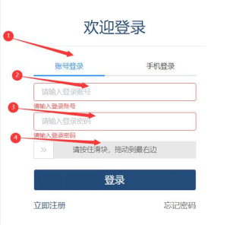
图2-1：账号登录页面

  - 手机登录
请输入注册账号时绑定的手机号码，通过获取验证码的方式登录。在输入短信验证码后，需再次进行人机验证滑动滑块后，再点击“登录”按钮。
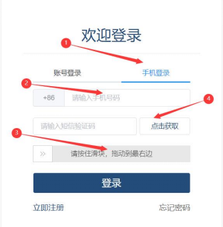
图2-2：手机登录页面
  - 忘记密码
1）如果忘记登录密码，请点击登录页面的“忘记密码”按钮，进入重置密码界面。
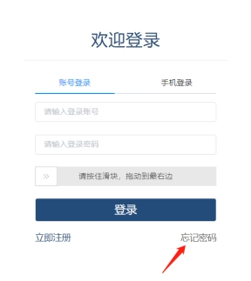
图2-3：忘记密码操作

2）进入“重置密码”页面，请输入登录账号，进行人机验证滑动滑块后，再点击“验证身份”按钮。
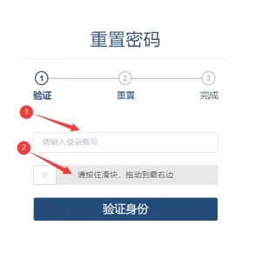
图2-4：重置密码页面（验证）

3）进入重置密码界面后，请按下图提示顺序，通过获取验证码、填写所需的信息后，进行重置密码。在输入重置密码后，需再次进行人机验证滑动滑块后，再点击“重置密码”按钮。
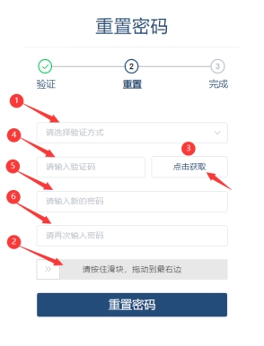
图2-5：重置密码页面（重置）

4）重置密码成功后，即可看到下图内容。这时，可以点击“立即登录”按钮登录平台。
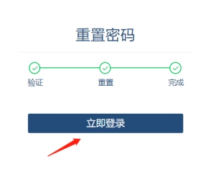
图2-6：重置密码页面（完成）

3.报名
  - 选择单位
1）若考生直接复制招考公告中的报名网址，并在浏览器中打开、登录，则考生将自动进入该招聘单位所在页面，如下图所示。
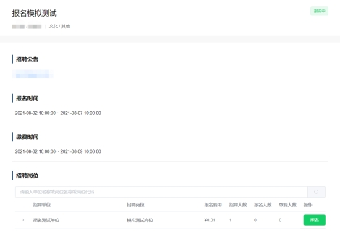
图3-1：单位信息、岗位信息页面
2）若考生直接进入智考中国官网，则需在首页的招聘信息中选择想要报名的项目或单位。点击招考单位后，可以进入查看具体的单位信息及岗位信息。
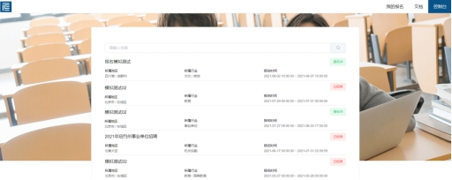
图3-2：报名平台主页信息
  - 选择岗位
1）考生可点击岗位信息左侧的“三角”图标，查看岗位详细要求。
2）考生在确定报考岗位后，可点击右侧的“报名”按钮，进入报名表填写环节。
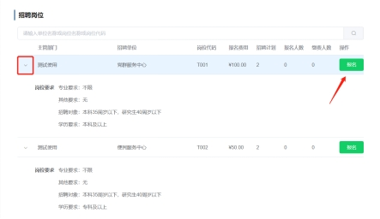
图3-3：岗位信息展示

  - 填写报名表
点击“报名”按钮后，进入报名表填写环节，请考生根据招考单位公告要求，填写相关信息、上传附件资料。
1）填写报名表资料时，请注意所有带红色“*”号的内容均需填写（图3-4）。
2）请考生上传近期免冠证件照（图3-4）。
3）请按照公告要求，填写家庭情况、学习经历、工作经历等信息（图3-5）。
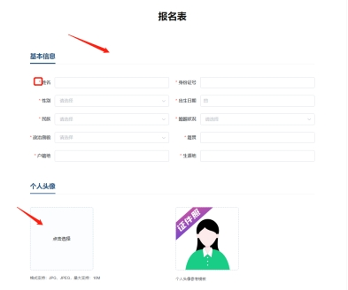
图3-4：报名表展示（基本信息）

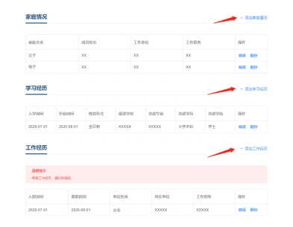
图3-5：报名表展示（个人经历）

4）请按照公告要求，上传报名相关附件资料（图3-6）；图例中红色框内的要求仅供参考，请考生以实际公告为准。
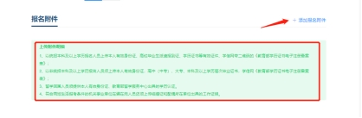
图3-6：报名表展示（上传附件）

5）报名表填写完毕后，请考生仔细检查，检查完毕即可准备提交。
6）在提交之前，请将“报名承诺”中的“拒绝”改为“同意”（图3-7）。
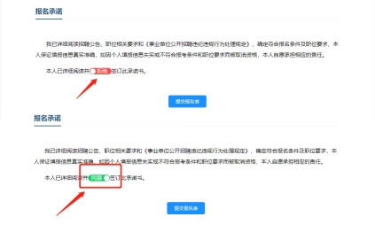
图3-7：报名表展示（报名承诺）

  - 报名表状态
填写完报名表后，报名平台会自动跳转至“我的报名”页面，考生可查看当前报名信息、报名状态。可点击报名信息左侧的“三角”图标，查看状态详情。
1）待提交：报考基本条件不符、重复报名或已错过报名表提交时间。
2）待审核：报名表已成功提交，等待单位审核。
3）已退回：报名表填写有误，请及时补充、修改相关内容。
4）已拒绝：报考资格可能不符合要求，经审核后被单位拒绝报考该岗位。
5）待缴费：审核已通过，进入缴费环节。
6）已缴费：缴费已成功，可以打印报名表。
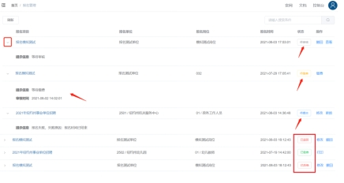
图3-8：报名表状态

  - 修改报名表
考生报名信息填写错误时，要以考生当前报名状态判断是否可以修改信息：
1）待提交状态：可点击“修改”按钮修改报名表信息。
2）待审核状态：若考生报名信息处于“待审核”状态，可点击“撤回”按钮撤回报名表，再通过点击“修改”按钮修改报名表信息。
3）已退回状态：可点击“修改”按钮修改报名表信息。
4）已拒绝状态：可点击“修改”按钮修改报名表信息。
5）待缴费、已缴费状态：审核通过后不可以再修改报考信息。
  - 更换报考岗位
考生需要更换报考岗位时，要以考生当前报名状态判断是否可以更换岗位：
1）待提交状态：可点击“更换”按钮更换报名岗位。
2）待审核状态：可点击“撤回”按钮撤回报名表，再点击“更换”按钮更换报名岗位。
3）已退回状态：可点击“撤回”按钮撤回报名表，再点击“更换”按钮更换报名岗位。
4）已拒绝状态：可点击“撤回”按钮撤回报名表，再点击“更换”按钮更换报名岗位。
5）待缴费、已缴费状态：审核通过后不可以再更换报考岗位。
需要特别注意：报名时间已截止，进行“撤回”操作后将不能再继续报名。

  - 缴费
报名信息审核通过后，可点击报名状态中的“缴费”按钮进行扫码缴费。
具体操作如下：
1).电脑使用谷歌浏览器打开
https://zhikaocn.com/victory/application/index ，系统自动跳转到登录界面，如下图所示：
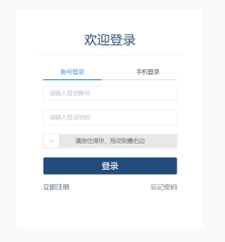
2).在登录界面，点击切换到“手机登录”，如下图所示：
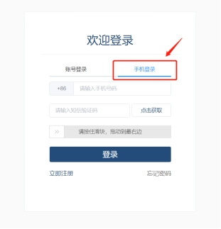
3).使用报名时填写的手机号码，通过获取手机验证码的方式，登录“智考中国”。登录成功后，系统自动跳转到缴费界面，如下图所示：
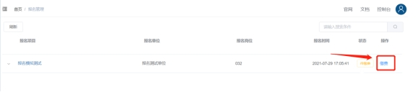
4).请确认报名单位和报名岗位，如确认无误，点击“缴费”，系统自动弹出缴费二维码，如下图所示：

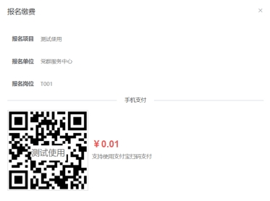
图3-9：缴费页面
请考生打开手机支付宝，使用扫码功能扫描电脑屏幕中的二维码进行支付。支付成功后，页面会显示“支付成功”。
  - 打印报名表
报名成功后，可按照公告要求打印报名表，可通过点击报名信息中的“打印”按钮，在线预览、打印报名表。
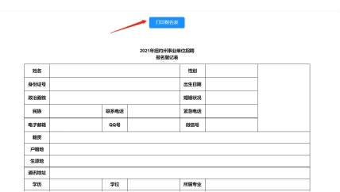
图3-10：打印报名表页面

  - 打印准考证
请考生按照公告要求打印准考证，使用电脑端谷歌浏览器登录https://zhikaocn.com/victory/examination/index网址查询准考证相关事宜（登录账号为考生报名信息中填报的手机号码，登录方式请选择“手机登录”）。

